Лекція 18

Тема: Емоції та почуття

План:
- Поняття про емоції та почуття, їх особливості.
- Теорії емоцій.

Функції емоцій та почуттів

Фізіологічні основи переживання людиною емоцій та почуттів

Вияви емоцій та почуттів

Індикатори емоцій

Види емоцій та почуттів. Вищі почуття

Форми переживання емоційних станів людиною

1. Поняття про емоції та почуття, їх особливості
Пізнаючи дійсність, людина так чи інакше ставиться до предметів і явищ, які її оточують: до речей, людей та до самої себе. Одні явища дійсності викликають радість, захоплення, інші - тугу, смуток, розчарування. Такі переживання називають емоціями та почуттями.
Людські емоції та почуття найяскравіше виражають духовні запити і прагнення людини, її ставлення до дійсності.
Емоції та почуття органічно пов'язані, але за змістом і формою переживання вони не тотожні. Ставлення людини (позитивне або негативне) до дійсності відображається в мозку і переживається як задоволення або незадоволення, радість, сум, гнів, сором. Такі переживання називають емоціями.

"Ні слова, ні думки, ні навіть вчинки наші не виражають так яскраво нас самих і наше ставлення до світу, як наші почування...".
К. Д. Ушинський

Емоції – психічні стани людини та вищих тварин; це відповідні реакції на зовнішні та внутрішні подразники, які проявляються у вигляді задоволення або незадоволення, радості, страху, гніву тощо
Емоція - це просте, безпосереднє, поверхове, короткоплинне переживання людини в даний момент. Розрізняють прості та складні емоції. Переживання задоволення від їжі, бадьорості, втоми, болю – це прості емоції. Вони властиві і людям, і тваринам. Прості емоції в людському житті перетворилися на складні емоції. Характерною ознакою складних емоцій є те, що вони - результат усвідомлення об'єкта, що зумовив їх появу, розуміння їхнього життєвого значення, наприклад, переживання задоволення під час сприймання музики, пейзажу.
Більш глибокі та стійкі форми ставлення до дійсності називають почуттями.
Почуття – стійке емоційне ставлення людини до явищ дійсності, яке відображає значення цих явищ відповідно до її потреб і мотивів
Почуття є специфічно людською формою вияву афективної сфери психіки, оскільки здатність до їх переживання сформувалась в процесі розвитку людини як соціальної істоти. Новонароджений ще не має здатності переживати почуття, вона формується в процесі розвитку дитини та її взаємодії з соціумом. Почуття мають більшу глибину та стійкість переживань і можуть супроводжуватись проявами різних емоцій (так, при коханні як почутті людина переживає і радість, і сум, і гнів та інші емоції).
Переживання не можуть виникнути без причини. Природа емоцій і почуттів органічно пов'язана з потребами. Потреба завжди супроводжується позитивними чи негативними переживаннями. Потреби людини і тварин різняться за змістом, інтенсивністю та способом їх задоволення, що зумовлює відмінність емоцій людей і тварин, навіть таких, які є спільними для них: гнів, страх, радість тощо.
У людини як суспільної істоти виникли вищі, духовні потреби, а з ними і вищі почуття - моральні, естетичні, пізнавальні, які не властиві тварині. Тваринні емоції залишилися на рівні інстинктивних форм життєдіяльності. Емоції та почуття людини пов'язані з діяльністю: діяльність викликає різні переживання, останні ж, в свою чергу, стимулюють людину до діяльності, наснажують її. Почуття збагачують життя людини.
Емоції та почуття як переживання людини складають прояви афективної сфери особистості. Кожна людина має коло своїх уподобань, симпатій та антипатій: одна емоційно дуже чутлива, вміє співпереживати, інша не звертає уваги на почуття та емоційний стан іншої людини, не вважає це істотним, одна вміє контролювати інтенсивність проявів своїх емоцій та почуттів, інша ж є неспроможною до цього, одна вміє проявляти величезну гаму переживань, іншій це недоступно. Кожна особистість живе у своєму афективному просторі, в якому будуються всі її взаємозв'язки з навколишнім світом, що відбивається на проявах психічного, зумовлюючи неповторність особистості. Емоціям та почуттям властиві такі особливості:
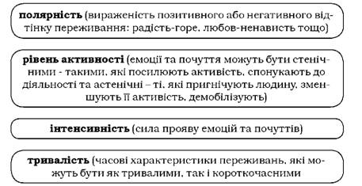
Рис. 1. Властивості емоцій та почуттів

Афективний простір - це емоції та почуття особистості, її прагнення й бажання, її переживання, пов'язані з пізнанням і самопізнанням, що безпосередньо впливає на дії, вчинки й усе життя особистості

2. Теорії емоцій
Еволюційна теорія емоцій Ч. Дарвіна. Перші уявлення про мозкові механізми емоцій формувалися під впливом еволюційної теорії Ч. Дарвіна. Проведений ним аналіз показав, що емоції в поведінці ссавців відіграють регуляторну роль. Емоційні виразні рухи тварин (страху, погрози, радості, підкорення) є проявом інстинктивних дій і відіграють роль біологічно значущих сигналів для тварин як свого, так і інших видів. Багато емоційних реакцій є природженими і виявляються з моменту народження. При цьому в регуляції емоцій важливе значення відіграє зворотний зв'язок - посилення емоцій пов'язане з їх вільним зовнішнім виразом, а придушення зовнішніх ознак емоцій послабляє їхню силу.
Соматична теорія емоцій Джеймса-Ланге. У цій теорії була здійснена спроба пов'язати емоційні переживання і вегетативні зрушення в організмі людини, що їх супроводжують. Наприклад, дитина плаче, коли вона зазнає болю чи при неприємних почуттях; почервоніння шкіри обличчя в людини часто супроводжує хвилювання. У. Джеймс і К. Ланге запропонували вважати причиною виникнення емоцій саме ці і подібні до них соматичні реакції. Таким чином, згідно з цією теорією, людина сумує, тому що плаче, сердиться, тому що кричить, боїться, тому що тремтить чи тікає (а не навпаки).
Природно, що ця теорія неодноразово зазнавала заслуженої критики. Серед основних критичних аргументів можна назвати: наявність великої розбіжності між занадто малою швидкістю протікання зміни вісцеральних процесів у порівнянні зі швидкістю зміни емоцій; занадто неспецифічний характер фізіологічних зрушень, що не дозволяє визначати якісну своєрідність і специфіку емоційних переживань.
У психоаналітичній концепції 3. Фройда в розумінні природи емоцій вирішальна роль приділяється механізму афекту: спочатку відбувається "заряд афекту" (як енергетичний компонент інстинктивного потягу), далі - процес "розрядки" (почуттєві компоненти цього процесу являють собою вираження емоції), і завершальний етап - сприйняття остаточної "розрядки" (саме воно являє собою відчуття чи переживання емоції).
У таламічній теорії Кенона-Барда роль центральної ланки емоційних переживань відводиться таламусу. При сприйнятті подій, що викликають емоції, нервові імпульси спочатку надходять у таламус. У таламусі відбувається їхній поділ: одна частина надходить у кору великих півкуль, де виникає суб'єктивне переживання емоції, а друга - у гіпоталамус, що відповідає за вегетативні зміни в організмі. Таким чином, у цій теорії суб'єктивне переживання емоцій виділене як самостійна ланка і пов'язане з діяльністю кори великих півкуль головного мозку.
Згідно із активаційною теорією Ліндслі, основна роль у забезпеченні емоцій належить активуючій ретикулярній формації, що знаходиться у стовбурі головного мозку. Емоційна реакція на певний стимул виникає в результаті активуючого збудження нейронів стовбура мозку, що надалі посилають імпульси до таламусу, гіпоталамусу і кори. При цьому корковий контроль за лімбічною системою послаблюється. Ці імпульси через активуючий механізм перетворюються в емоційну поведінку. Теорія Ліндслі, знову-таки, тільки частково пояснює фізіологічні механізми забезпечення емоцій.
У біологічній теорії П.К. Анохіна, так само, як і в теорії Дарвіна, емоціям відводиться еволюційно-пристосувальна роль регулятора адаптаційної поведінки. Згідно із цією теорією, позитивний емоційний стан (наприклад, задоволення певної потреби) виникає тільки тоді, коли зворотна інформація від результатів зробленої дії точно збігається з очікуваним результатом (акцептором дії). У силу цього емоція задоволення закріплює правильність будь-якого поведінкового акту в тому випадку, якщо його результат досягає мети, є корисним і забезпечує пристосування. У випадку розбіжності одержуваного результату з очікуваннями, виникає занепокоєння і пошук нового шляху до одержання потрібного результату і, як його наслідок, емоції задоволення.
Потребово-інформаційна теорія П.В. Симонова ґрунтується на тому, що емоції вищих тварин і людини визначаються, з одного боку, якою-небудь актуальною потребою (з урахуванням її якості і величини), а з іншого, - оцінкою на основі філогенетичного і індивідуального досвіду, можливості її задоволення. Низька імовірність задоволення потреби призводить до негативних емоцій, а висока - до позитивних.
Згідно із нейрокультурною теорією емоцій П. Екмана, експресивні прояви шести основних (базисних) емоцій (гніву, страху, суму, подиву, відрази, щастя) є універсальними і практично не чутливими до впливу факторів середовища. Так, усі люди відповідно до генетично детермінованої програми практично однаково використовують м'язи обличчя при переживанні основних емоцій. Але прийняті в суспільстві норми соціального контролю визначають правила прояву емоцій. Тому люди контролюють вираз обличчя відповідно до прийнятих норм і традицій виховання. Наприклад, японці зазвичай маскують свої негативні емоційні переживання, демонструючи більш позитивне ставлення до подій, ніж це є в реальності. В останні десятиліття стало прийнятим посміхатися при спілкуванні з незнайомими і малознайомими людьми й у країнах Західної Європи і США.
Існують і інші теорії емоцій. Але загальноприйнятої, єдиної логічно несуперечливої теорії емоцій поки що не існує. Кожна з теорій пояснює лише окремі сторони психофізіологічних механізмів функціонування емоційної сфери людини.

3. Функції емоцій та почуттів
Як будь-які інші прояви психіки, афективна сфера людини має позитивні й негативні наслідки для особистості. Стосовно позитивів, то маємо такі аспекти їх проявів:
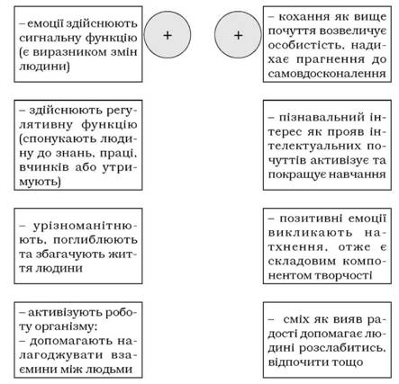
Рис.2. Позитивні аспекти прояву емоцій та почуттів
Однак має місце і негативний вплив афективної сфери на людину:
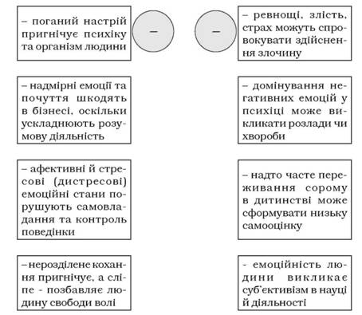
Рис. 3. Негативні аспекти прояву емоцій та почуттів

4. Фізіологічні основи переживання людиною емоцій та почуттів
Емоції й почуття являють собою складну реакцію організму, в якій беруть участь майже всі відділи нервової системи. Емоції й почуття, як і всі інші психічні процеси, мають рефлекторне походження.
Фізіологічним механізмом емоцій є діяльність підкоркових нервових центрів - гіпоталамусу, лімбічної системи, ретикулярної формації. Але кора великих півкуль головного мозку відіграє провідну роль у виявах емоцій і почуттів, здійснюючи регулюючу функцію стосовно підкоркових процесів, спрямовуючи їхню діяльність відповідно до усвідомлення людиною своїх переживань.
Між корою та підкорковими центрами нервової системи постійно відбувається взаємодія. Підкірка, вважав І. П. Павлов, позитивно впливає на кору великих півкуль як джерело їхньої сили, тонізує кору мозку, надсилаючи до неї потужні потоки подразнень. Кора регулює збудження, що надходять з підкірки, і під її впливом одні з цих збуджень реалізуються в діяльності та поведінці, а інші гальмуються залежно від обставин і станів особистості. Підтримка або порушення стійкості нервових зв'язків зумовлюють виникнення різноманітних емоцій і почуттів.
Останнім часом вчені, що досліджували вищу нервову діяльність у тварин, виявили в корі великих півкуль головного мозку так звані центри насолоди та страждання, подразнення яких викликає переживання відповідних позитивних та негативних емоцій. Так, пацюк, в центр насолоди якого було вживлено електрод, доводив себе до повного виснаження, натискаючи лапкою на педаль, що замикала електричне коло і викликала збудження нервового центру, що в свою чергу спричинювало переживання твариною задоволення, насолоди. Однак, проведення подібних експериментів щодо людей не викликало у них тривалого переживання позитивних емоцій, що підтверджує контроль свідомості особистості над її емоційною сферою.
Одним з фізіологічних механізмів почуттів є динамічні стереотипи, тобто утворені протягом життя системи тимчасових нервових зв'язків. Тут виникають почуття важкості і легкості, бадьорості та втоми, задоволення і прикрості, радості, торжества, відчаю тощо.
У виникненні та перебігу почуттів велику роль відіграє друга сигнальна система в її взаємодії з першою. Слово змінює наші настрої, викликає захоплення, глибокі переживання. Найкращим показником цього є почуття, які викликають прозові й поетичні твори.
"Мені здається, що такі почуття через зміни звичного способу життя, припинення звичайних занять, втрату близьких людей... мають своє фізіологічне підґрунтя значною мірою саме в зміні, в порушенні старого динамічного стереотипу і в складності становлення нового".
І. П. Павлов
Усвідомлюючи ситуацію, яка викликає певні почуття, та самі почуття, ми можемо зменшити силу переживання, стримувати, регулювати їх, але зовнішній вияв емоцій, внутрішній емоційний і почуттєвий стан при цьому зберігаються.

5. Вияви емоцій та почуттів
Переживання емоційних станів - радості, любові, дружби, симпатії, прихильності або болю, суму, страху, ненависті, презирства, огиди тощо - завжди мають певний вияв:

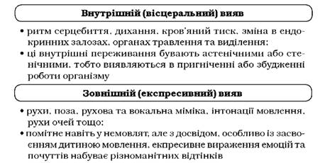
Рис. 4. Вияви емоцій та почуттів

У процесі набування досвіду і розвитку мовлення дитина поступово оволодіває експресивними способами вираження емоцій і почуттів, певною мірою стримує їх. На основі цього формується здатність сприймати й розуміти різноманітні форми та відтінки виявлення переживань, уміння їх розпізнавати, а також уміння їх використовувати з метою впливу на інших.
Залежно від обставин і стану організму, його підготовленості до переживань емоції та почуття можуть бути виражені по-різному. Наприклад, почуття страху може зумовити астенічну реакцію - скутість, шок, або ж реакцію стенічну
Ця здатність потрібна артисту, а особливо педагогу, який, розпізнавши завдяки спостережливості внутрішні стани та переживання учня, може керувати ними з метою виховання, впливати на інших власними експресивно виявленими почуттями.
Форми та інтенсивність вияву емоцій і почуттів значною мірою залежать від соціальних факторів - вихованості, рівня культури особистості, традицій та звичаїв. Це особливо позначається на виявленні їх за допомогою зовнішніх засобів - мімічних та пантомімічних виразних рухів. Внутрішній їх вияв (серцебиття, дихання, дія ендокринної системи) відбувається відносно незалежно від соціальних чинників.

6. Індикатори емоцій
До індикаторів емоцій, що зокрема використовується при їхньому вивченні, відносяться показники шкірно-гальванічної реакції (ШГР), серцево-судинної діяльності (частота серцевих скорочень, величина артеріального тиску), дихання, рухів очей, міміки, м'язової активності і температури поверхневих шарів шкіри, електроенцефалограми (ЕЕГ).
Уперше зв'язок ШГР з інтенсивністю емоційного переживання був показаний К. Юнгом у 1907 р. - чим сильніше емоційне переживання, тим сильніше виражена ШГР. Але при цьому можна визначити лише рівень емоційної напруги людини, а якісну характеристику пережитої емоції за ШГР установити практично неможливо (неможливо сказати, яку саме емоцію людина зазнає).
Лицьова експресія (особливості міміки при переживанні емоцій) служить одним з найбільш доступних і показових індикаторів прояву емоцій у людини. Різні емоційні вирази обличчя відповідають різним картинам активності лицьових м'язів. Тому, спостерігаючи за мімікою чи реєструючи розподіл активності лицьових м'язів за допомогою контактних електродів чи дистанційно методом відеозйомки в інфрачервоному діапазоні (локальна активність м'язів супроводжується локальною зміною температури шкіри), можна досить вірогідно судити про емоцію, яку зазнає людина. Наприклад, емоція щастя пов'язана з активністю великого скулового м'язу. А негативні емоції (гнів, сум) - із придушенням активності цього м'яза і зростанням активності м'яза насуплення.
Об'єктивними показником ступеня емоційної напруги людини є збільшення частоти серцевих скорочень (ЧСС). Використання цього показника передбачає дотримання двох умов: емоційне переживання повинне супроводжуватися сильною напругою і не повинне - фізичним навантаженням. Наприклад, сильна емоційна напруга викликає підвищення ЧСС до 140-160 і більше ударів на хвилину. Сильна емоційна напруга, як правило, супроводжується підвищенням і артеріального тиску.
Як індикатор переживання людиною емоцій можна ще використовувати показники електроенцефалограми. Одним із симптомів емоційного збудження є посилення тета-ритму, що супроводжує переживання як позитивних, так і негативних емоцій. При позитивних емоціях зростає амплітуда альфа-хвиль і посилюється тета-активність. Сильні позитивні емоції можуть супроводжуватися депресією альфа-ритму і посиленням бета-коливань. При негативних емоційних переживаннях спостерігається депресія альфа-ритму і наростання швидких коливань.

7. Види емоцій та почуттів. Вищі почуття
Природа емоцій і почуттів органічно пов'язана з потребами. Потреба як потрібність у чомусь завжди супроводжується позитивними або негативними переживаннями в різноманітних їх варіаціях. Характер переживань зумовлюється ставленням особистості до потреб і обставин, які сприяють або не сприяють їх задоволенню.
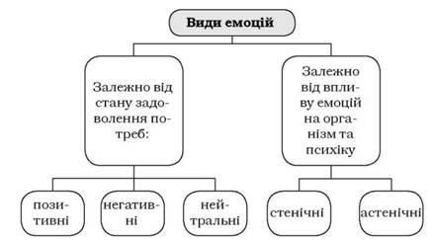
Рис. 5. Види емоцій

Трапляється, що людина одночасно переживає протилежні емоції та почуття. Таке явище наука назвала амбівалентністю емоцій та почуттів
Позитивні емоції – реакція психіки на задоволену потребу: радість, насолода, задоволення тощо.
Негативні - наслідок незадоволеної чи недостатньо задоволеної потреби: сум, гнів, страх тощо.
В нейтральних емоціях немає безпосереднього зв'язку між ступенем задоволення потреби та реакцією психіки: інтерес, здивування.
Стенічні емоції - ті, що посилюють активність, пожвавлюють людину, спонукають її до діяльності: радість, гнів тощо.
Астенічні - ті, що пригнічують людину, послаблюють її активність, демобілізують: сум, горе.
Залежно від індивідуальних особливостей особистості, її стану ставлення до ситуації та об'єктів, що зумовлюють переживання, почуття виявляються більш або менш інтенсивно, бувають довготривалими або короткочасними і називаються захопленнями та пристрастями.
У афективній сфері людини особливе місце посідають вищі почуття. Вони являють собою відображення переживання людиною свого ставлення до явищ соціальної дійсності.
Захоплення
- менша сила та тривалість почуття.
Пристрасть
- більша сила та тривалість почуття

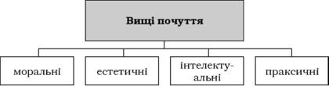
Рис.6. Види вищих почуттів

Рівень духовного розвитку людини оцінюють за тим, якою мірою їй властиві ці почуття. У вищих почуттях яскраво виявляються їх інтелектуальні, емоційні та вольові компоненти. Вищі почуття є не лише особистим переживанням, а й засобом виховного впливу на оточуючих.
Моральні почуття - це почуття, в яких виявляється стійке ставлення людини до суспільних подій, людей, самої себе; їх джерелом є спільне життя людей, їхні взаємини, боротьба за досягнення суспільно важливої мети
Моральні почуття людини сформувались у суспільно-історичному житті людей, в процесі їх спілкування і стали важливим засобом оцінки вчинків і поведінки, регулювання взаємин особистості.
Естетичні почуття - це почуття краси явищ природи, праці, гармонії барв, звуків, рухів і форм
Гармонійне поєднання предметів, цілого та частин, ритм, консонанс, симетрія викликають почуття приємного, насолоду, які глибоко переживаються та є натхненням для душі, що в свою чергу надихає людей на створення творів мистецтва.
Естетичні почуття тісно пов'язані з моральними почуттями. Вони утримують особистість від скоєння негативних вчинків, сповнюють її високими прагненнями. Отже, естетичні почуття є істотними чинниками формування моральності.
Вищі рівні розвитку естетичного почуття виявляються в почуттях прекрасного, потворного, трагічного, комічного. Ці різновиди естетичних почуттів органічно пов'язані з моральними почуттями і є важливим засобом їх формування.
Інтелектуальні почуття являють собою емоційний відгук, ставлення особистості до пізнавальної діяльності в широкому її розумінні
Ці почуття виявляються в допитливості, чутті нового, здивуванні, впевненості або сумніві. Інтелектуальні почуття яскраво виявляють пізнавальні інтереси, любов до знань, навчальні й наукові уподобання.
Рівні розвитку інтелектуальних почуттів: цікавість, допитливість, цілеспрямованість, стійкий інтерес до певної галузі знань, захоплення пізнавальною діяльністю
Залежно від умов життя, навчання та виховання особистості інтелектуальні почуття мають різні рівні розвитку.
Механізмом пізнавальних почуттів є природжений орієнтувальний рефлекс, але його зміст цілком залежить від навчання, виховання, навколишньої дійсності та умов життя особистості.
Праксичні почуття - це переживання людиною свого ставлення до діяльності
Людина реагує на різні види діяльності - трудову, навчальну, спортивну. Це виявляється в захопленні, задоволенні діяльністю, у творчому підході, в радості від успіхів або незадоволенні, в байдужому ставленні до неї.
Праксичні почуття виникають у діяльності. Ці почуття розвиваються або згасають залежно від організації та умов діяльності. Вони особливо успішно розвиваються і стають постійними тоді, коли діяльність відповідає інтересам, нахилам і здібностям людини, коли в діяльності виявляються елементи творчості. Праксичні почуття стають багатшими, якщо поєднуються з моральними почуттями.

8. Форми переживання емоційних станів людиною
Емоційні стани та форми їх виявлення детермінуються здебільшого соціальними чинниками, але, з'ясовуючи природу їх виникнення, не можна ігнорувати й деякі природжені особливості людини. Багатство емоційних станів виявляється у різних формах.
Настрій людини може бути позитивним, що виявляється у її бадьорості й високому тонусі, та негативним, який пригнічує, демобілізує, спричиняє пасивність особистості.
Настрій - такий загальний емоційний стан, який не спрямований на щось конкретне. Причини настроїв можуть бути найрізноманітнішими: непідготовленість до діяльності, страх перед очікуваною невдачею, хворобливі стани, приємні звістки тощо. Іноді причини настрою людини, зазвичай поганого, приховуються в її підсвідомості.
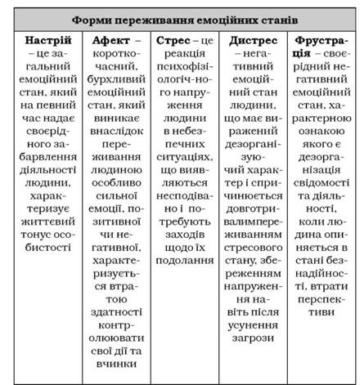
Рис. 7. Форми переживання почуттів

Особливе місце серед причин, що зумовлюють той чи інший настрій, посідає марновірство. Віра в прикмети, особливо негативні, спричинює пасивність, страх, розлад психічної діяльності
Прикладом афекту може бути несподіване переживання великої радості, вибуху гніву, страху
особистості. Рівень поступливості людини впливам настроїв має індивідуальний характер. Особи, яким властиве самовладання, не підпадають під вплив настрою, не занепадають духом навіть у тих випадках, коли для цього є певні підстави, а навпаки, переборюють труднощі. Легкодухі особи швидко піддаються настроям, часто потребують підтримки колективу. Зміна настрою є абсолютно нормальним явищем, яке однак, не повинно бути надто частим.
У стані афекту (емоційного "вибуху") порушується саморегуляція організму, яка здійснюється ендокринною системою. У цьому стані послаблюються процеси гальмування в корі великих півкуль головного мозку.
І. П. Павлов, аналізуючи афективний стан, зазначав, що людина в стані афекту, який перевантажує гальмівну функцію кори, говорить і робить те, чого вона не дозволяє собі в спокійному стані і про що шкодує, коли мине вплив афекту.
Особливо різко виявляється афективний стан при сп'янінні, за якого гальмівні процеси значно послаблюються. Афекти можуть зумовлюватися несподіваними гострими життєвими ситуаціями, в які потрапляє людина. Афект, як і настрій, залежить певною мірою від індивідуальних особливостей людини - її темпераменту, характеру, вихованості. Так, афективні люди часто спалахують без будь-яких на те причин, що позначається не лише на їх взаємостосунках з іншими, а й на власному здоров'ї. Подібні емоційні "спалахи" виснажують людину, здатні викликати глибокі зміни в її психічному житті. Проте людина, яка виробила здатність опановувати себе, контролювати свої емоції, може стримувати свої афективні реакції.
У стресовому стані поведінка людини значною мірою дезорганізується, виявляються неадекватні емоції, спостерігаються безладні рухи, порушення мовлення, уваги, сприймання, пам'яті та мислення. Лише чітко засвоєні вміння та навички в стані стресу можуть залишатися сталими. Практичний досвід дово
"Усім людям більшою або меншою мірою властиве афективне життя, без якого вони перетворилися б на пасивних, безособових істот".
Л. І. Божович
дить, що дисциплінованість, організованість та самовладання запобігають дезорганізації поведінки за умов стресу. Однак стрес є нормальним і позитивним станом психіки, оскільки мобілізує людину на подолання проблеми, на противагу від дистресу.
Дистрес спричинюється довготривалим переживанням стресового стану внаслідок постійної дії проблемного або небезпечного фактора; збереженням психофізіологічного напруження навіть після усунення загрози; надмірно сильною психофізіологічною напругою, що не відповідає ступеню загрози.
Переживання дистресу має негативні наслідки для людини, оскільки послаблює, морально травмує її.
Фрустрація (від лат. frustration - брехня, розлад, руйнування планів) - психічний стан людини, що викликається об'єктивно нездоланними (або такими, що суб'єктивно переживаються) труднощами на шляху до досягнення мети; переживання неуспіху.
Фрустрація виникає внаслідок конфліктів особистості з оточуючими, особливо в колективі, в якому людина не має підтримки, співчуття. Негативна соціальна оцінка людини, яка зачіпає її індивідуальність - її вартісність, стосунки, загрожує престижу, принижує людську гідність, - спричиняє стан фрустрації. Він часто виникає в людей з підвищеною збудливістю, з недостатньо розвиненими гальмівними процесами, у невихованих, розбещених дітей.
Слід відмітити, що істотні відмінності в прояві емоцій та почуттів в значній мірі обумовлюють неповторність конкретної людини, тобто визначають її індивідуальність.
Різновиди фрустрації:
агресивність, діяльність за інерцією, депресивні стани, для яких характерними є сум, невпевненість, безсилля, відчай

